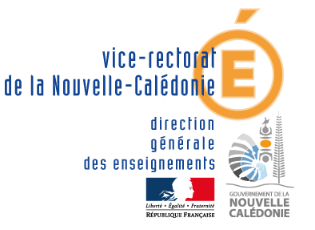
PROJET D’ETABLISSEMENT
Cachet / Accord du directeur :

2020-2023

FICHE ACTION 2020

ÉTABLISSEMENT DE LA PROVINCE : Îles Nord Sud

Nom de l’établissement : COLLEGE LOUIS LEOPOLD DJIET BOURAIL

Nature de la demande :  Création Reconduction

Ambition
Développer l'identité de l'Ecole Calédonienne | - Construire une citoyenneté ouverte et responsable
Développer l'identité de l'Ecole Calédonienne | - Renforcer l'éducation culturelle artistique et scientifique
Développer l'identité de l'Ecole Calédonienne | - Développer la connaissance de l'histoire, de la culture et des langues des communautés de la Nouvelle-Calédonie
Considérer la diversité des publics pour une école de la réussite | - Garantir à chaque élève, de l’école jusqu’au lycée, l'acquisition d'un socle de connaissances, compétences et valeurs
 | - Construire un parcours individuel de formation et d'orientation adapté à chaque élève et développer des stratégies d'apprentissage adaptée à leurs potentialités et à leur difficulté
 | - Favoriser l'innovation pédagogique
 | - Réduire les inégalités ou les écarts de performance selon les origines sociales ou culturelles, géographiques, de genre
 | - Vaincre le décrochage Scolaire
Ancrer l'Ecole dans son environnement, un climat scolaire au service de l'épanouissement de l'élève | - Développer les liens avec les familles et les partenariats institutionnels
 | - Veiller au maintien d'un environnement scolaire propice au bien-être et à la réussite des élèves et des personnels
 | - Favoriser une scolarité sereine dans un climat de confiance
Ouvrir l'Ecole sur la région Océanie et le Monde | - Ouvrir l’établissement au monde économique, social, coutumier et associatif, et à l’international
Ouvrir l'Ecole sur la région Océanie et le Monde | - Développer la pratique des langues et la connaissance des cultures étrangères
Ouvrir l'Ecole sur la région Océanie et le Monde | - Développer la mobilité des élèves et des personnels en renforçant les partenariats à l’international
Ouvrir l'Ecole sur la région Océanie et le Monde | - Promouvoir le développement des usages du numérique et des nouvelles technologies dans les apprentissages et pour les élèves

1 -Intitulé de l’action : : CESC Les addictions « A toi de choisir »

2 -Objectif recherché, compétences attendues :
Réduire l’expérimentation et la consommation de substances psycho actives auprès des jeunes
Le jeune va être amené à développer la confiance en soi, sa capacité à exprimer un avis, à résister aux pressions d’un individu ou d’un groupe.

3 -Descriptif de l’action :
- Pour toutes les classes : intervention par la BPDJ

- Pour les classes de 3e : ALCOOL, TABAC, CANNABIS

- projet avec l’ASS.NC : 2 heures d’information avec la mallette pédagogique

- partenariat avec Declic

4 -Evaluation prévue, indicateurs de mesure de réussite :
- Sur 3 ans, réduire le nombre de jeunes dans l’expérimentation des addictions

5- | Nom | Prénom | Grade | Spécificité
Pilote de l’action | Rivoal | Claire | Infirmière du collège
Autres participants  Ensignants | Professeurs de français

Niveau des élèves concernés  6 - | Nombre
3ème, étendu à toutes les classes | Effectifs selon l’année en cours

7- Partenaires extérieurs : ASS-NC et BPDJ
3ème : ASSNC

Durée prévue de l’action ou fréquence : 2h par classe de 3ème

